SÃO PAULO TECH SCHOOL
Ciências da Computação

Arthur Vitorio Rocha

Akame Ga Kill
Projeto Individual

SÃO PAULO
2026
Sumário

1.Contexto
Akame Ga Kill é um anime de origem japonesa que se destaca por abordar temas como corrupção, desigualdade social e abuso de poder dentro de um império aparentemente próspero. A obra se insere em um contexto de conflitos políticos e sociais, explorando as diferenças entre classes e as consequências de um governo autoritário. Com uma narrativa marcada por elementos mais sombrios e críticos, o anime apresenta uma visão que contrasta com a ideia tradicional de uma sociedade ideal, trazendo reflexões sobre justiça, poder e moralidade.

2.Objetivo
Tem como principal objetivo promover maior visibilidade do anime Akame Ga Kill, através de uma aplicação web que permita aos usuários conhecerem melhor a história do anime, contexto e principais elementos narrativos, especialmente considerando que a obra não possui tanta relevância mesmo com mais de 10 anos e de seu conteúdo impactante.

3.Justificativa
O anime trata de uma narrativa rica e impactante, não é tão popular atualmente, o que reforça a proposta de dar mais visibilidade à obra. Outro ponto relevante é que o anime aborda temas sociais e políticos importantes, como corrupção, autoritarismo, desigualdade entre classes sociais e a ilusão de uma sociedade aparentemente ideal, especialmente na capital do império, que inicialmente é apresentada como um lugar de oportunidades, mas se revela marcada por injustiças e exploração. Esses elementos tornam o tema interessante não apenas do ponto de vista narrativo, mas também reflexivo.

4.Escopo
4.1 Descrição Resumida do Projeto
A aplicação será uma plataforma web com tema visual inspirado no anime Akame Ga Kill, composta por quatro componentes principais:
Página de Cadastro: formulário para criação de novos usuários com validação de dados no banco de dados.
Página de Login: autenticação de usuários cadastrados.
Página Index (Home): landing page da aplicação com a identidade visual do tema, apresentando o projeto ao usuário autenticado.
Dashboard: painel de visualização de informações consumidas através da API Web-Data-Viz, oferecendo gráficos e dados contextualizados ao tema.

4.2 Requisitos do Projeto Requisitos Funcionais:
• O sistema deve permitir o cadastro de novos usuários com nome, e-mail e senha.
• O sistema deve autenticar usuários por meio de login com e-mail e senha.
• O sistema deve redirecionar usuários autenticados para a página index.
• A página index deve exibir conteúdo temático de Akame Ga Kill ao usuário logado.
• A dashboard deve exibir informações e visualizações de dados obtidos via API Web-Data-Viz.
• A API deve se comunicar com o banco de dados hospedado na VM Linux. Requisitos Não Funcionais:
• O banco de dados deve estar em execução contínua na VM Linux durante os testes e apresentação.
• A interface deve possuir identidade visual coerente com o tema Akame Ga Kill.

4.3 Macro Cronograma 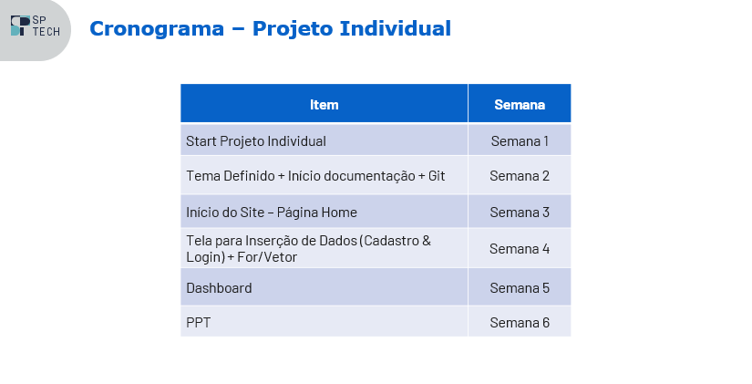
4.4 Restrições
• Utilizar somente a API Web-Data-Viz
4.5 Resultados Esperados
• Aplicação web funcional com login, cadastro, index e dashboard operando de forma integrada.
• Banco de dados relacional configurado e em execução na VM Linux.
• API Web-Data-Viz consumida com sucesso pelo frontend.

4.6 Limites e Exclusões Estão fora do escopo deste projeto:
• Desenvolvimento de aplicativo mobile.
•Implementação de sistema de pagamentos ou e-commerce.
• Suporte a múltiplos idiomas (internacionalização).

